* Step1：將【SBPScheduleService】安裝目錄複製到AP主機
* Step2：開啟SBPScheduleService.exe.config，並修改SBPClientPathFile檔案路徑與SBPEntities 連線資訊與Interval監控秒數
* SBPClientPathFile=c:\SBPClient\SBPClient.exe(路徑參考02.批次安裝步驟所設定的路徑
* SBPEntities為本平台所建立的資料庫(參考01.db安裝步驟所設定的資料庫連線資訊)
* Interval:預設為5(每隔5秒鐘檢查是否有已經要執行的作業)

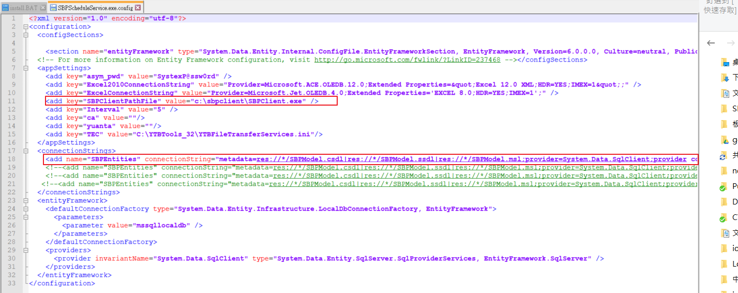

* Step3：使用系統管理員身分執行命令視窗，在【SBPScheduleService】目錄下，執行【install.bat】，執行後，並將執行狀態改為**啟用**

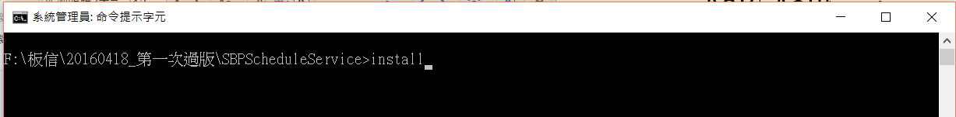

* Step4:新增服務使用者

該帳號為執行sbpclient.exe的使用者，所以必須擁有執行c:\sbpclient\sbpclient.exe的權限，同時需要有c:\sbpclient\log的寫入權限

1. 建立esoaf_win_user

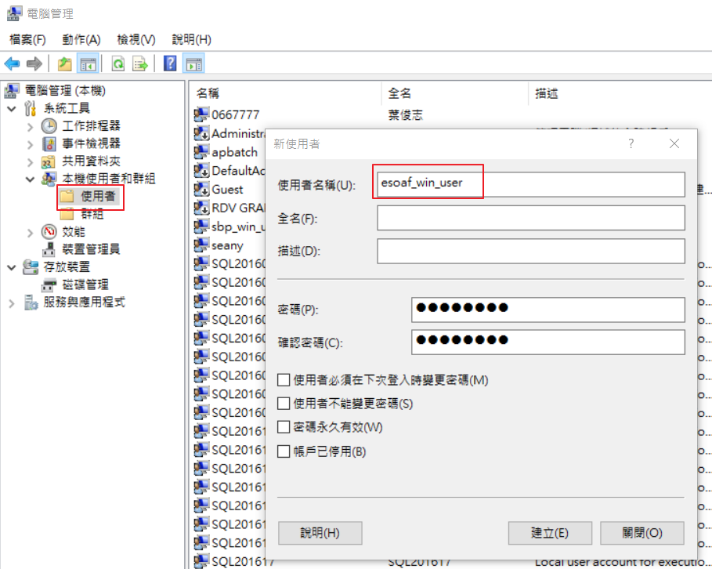

1. 授權esoaf_win_user具有以批次工作登入權限

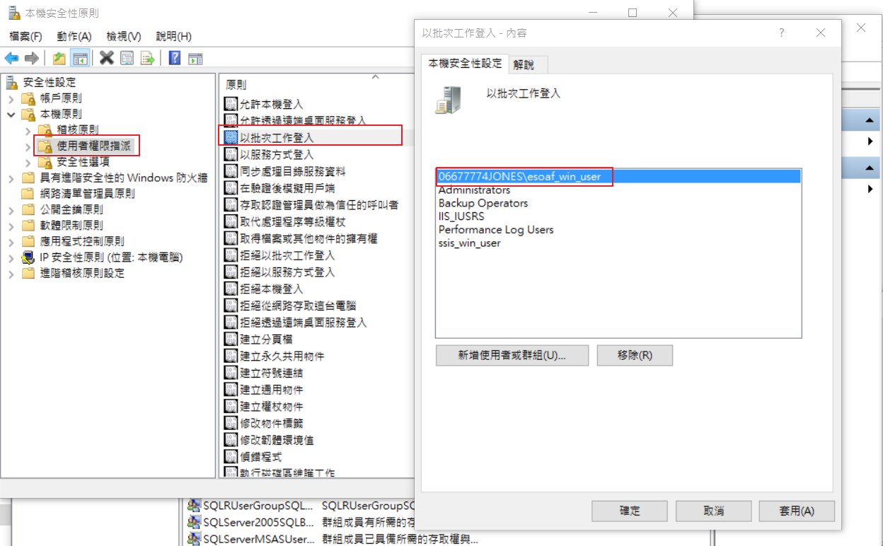

1. 授權esoaf_win_user具有以服務方式登入權限

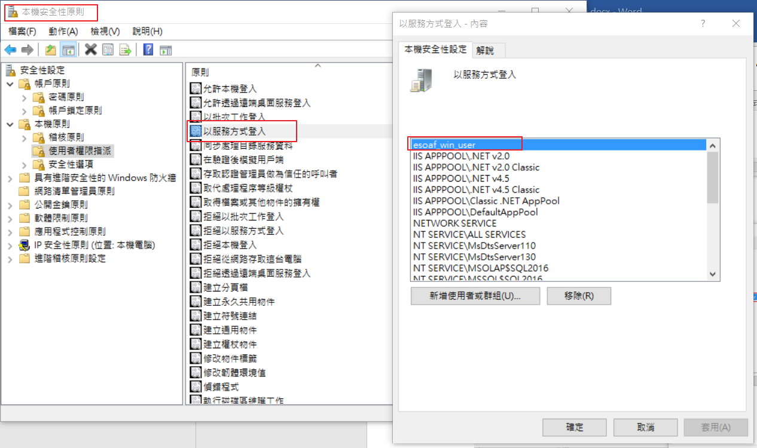

4.加入到Performance Monitor Users使用者群組內

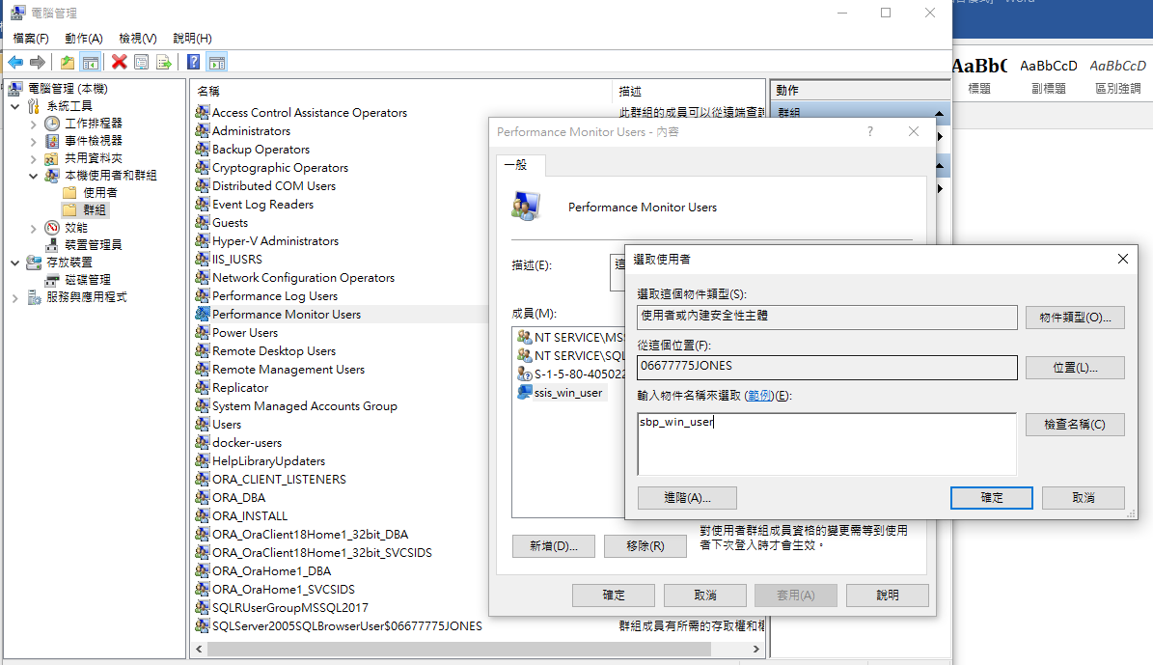

* STEP 5:變更服務使用者
  1. 開啟服務管理員-> Systex 批次作業排程服務程式->登入->登入身分(這個帳號)->esoaf_win_user

